关于2019年采购资产的清查指引

- 资产管理系统登陆方法
- 从学校资产处主页登陆amd.scnu.edu.cn

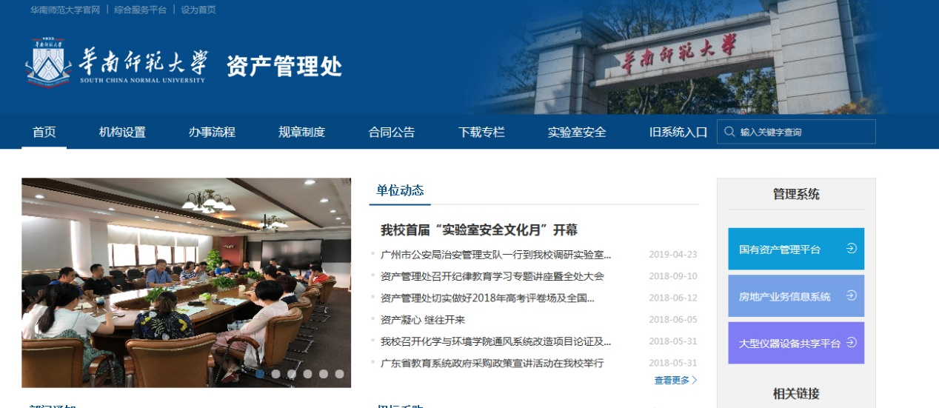

- 从学校综合服务平台（sso.scnu.edu.cn）登陆后点击进入国有资产管理系统应用程序

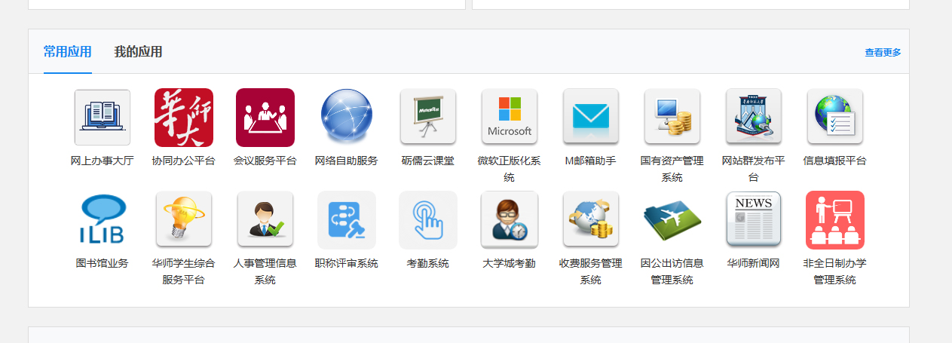

- 登陆帐号是一卡通的帐号以及密码

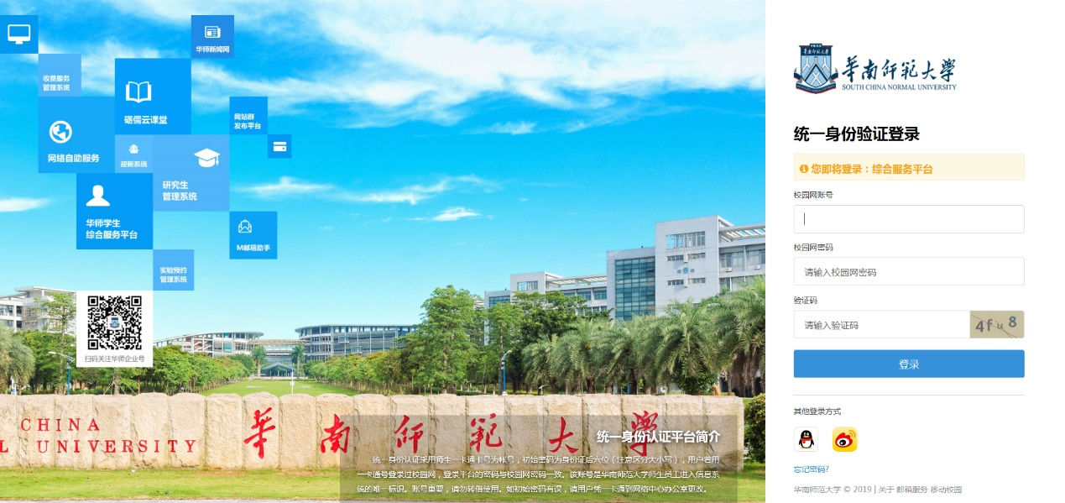

- 清查办法
- 进入系统后的界面如下
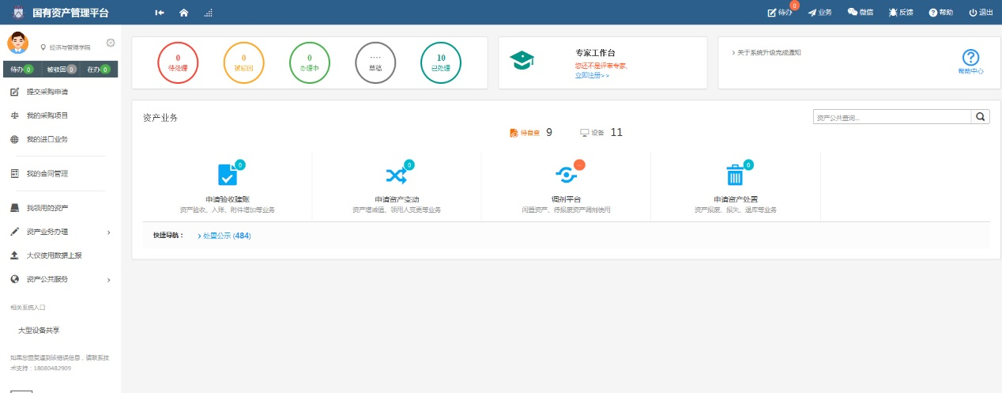
界面中红框中的内容为待自查的设备数量，也就是个人领用的资产数目。

- 点击左边栏目中“我领用的资产”，右边会列出待自查的资产详情
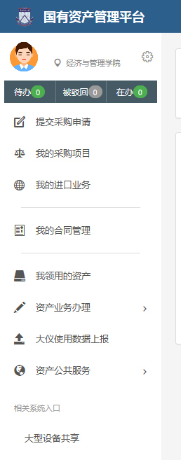

- 点击每一件设备的操作“待自查”
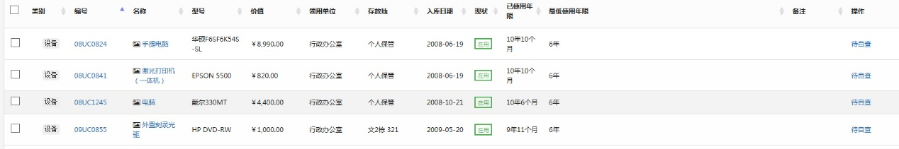
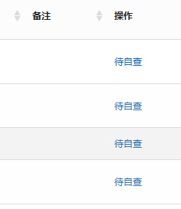
- 选择了待自查的设备后进入的操作界面如下
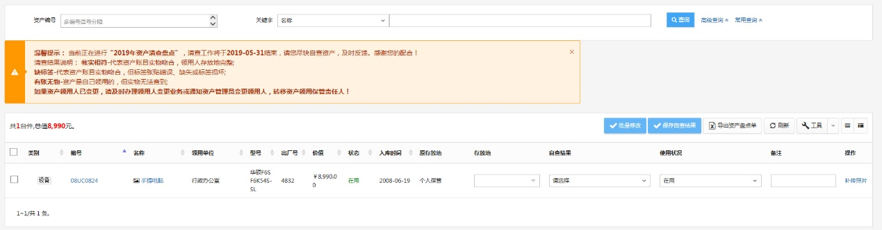
其中主要的操作是下面几项：
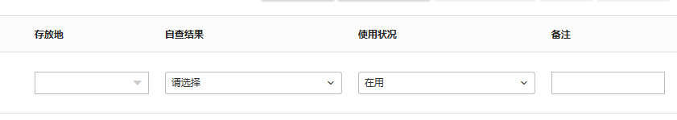
- 存放地（必须填写）。该项不能自己备注，只能选择，但是由于可选项太多，可逐字词减少选择数量
由于某些设备是非坐班人员个人保管，那么这些设备填报时存放地请填写保管人的所属系所对应的办公室地址。

- 自查结果（必须填写）有三个选项，保管人清晰该设备的保有情况，请选择帐实相符；如果设备已丢失，请选择有帐无物，并在备注中说明情况；如果设备标签损坏，但资产存在可选择缺标签，清查过后会统一补打。
- 使用状况（必须填写），请视设备状况选择。
正常的设备请选择“在用”；如果设备已坏并到使用年限请选择“损毁待报废”。选择该项的保管人，在资产清查以后请联系资产管理员协助报废。
D、备注（非必填），如果资产有需要说明的情况，请注明。

